Anmeldung
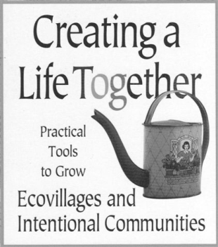

Ich, ……………………………………………………………… wohnhaft in………………………………..……..…………………..……
Telnummer:…………………………………….. Emailadresse:………………………………………………….………………….……
melde mich verbindlich zum Seminar „Gemeinsames Leben gestalten“ vom 02.-08. Juli 2012 an.
Ich werde an den Tagen:
o Montag o Dienstag o Mittwoch o Donnerstag o Freitag o Samstag o Sonntag teilnehmen.
Übernachtungswunsch: …………………………………… Ankunftstag/zeit:……….……………………………………….….
Morgen- und Abendessen organisieren wir gemeinsam, Mittags werden wir in einem Restaurant direkt am See ein veg. Biogericht bekommen (unter 10€). Da das ein Sonderwunsch von unserer Seite ist, bitten wir um verbindliche Zusagen:
o Ja, ich möchte gerne vegetarisches Bio-Mittagessen (ansonsten kann man auch vegetarisches Nicht-Bio von der Speisekarte bestellen).
Eine Anzahlung von 50% überweise ich auf das Konto 4010010200, bei der GLS Bank 43060967 (IBAN: DE49430609674010010200, BIC: GENODEM1GLS, GLS Bank, Christstraße 9, 44789 Bochum) lautend auf Sabine Bartscherer. (300€ für alle Tage, bzw. je 75€/Tag (Die „gleichfarbigen“ Abende gehören zum nachfolgenden Tag dazu).
Da für das Seminar entsprechende Vorlaufkosten entstehen, verfällt der Betrag bei einer Absage 10 Tage vor dem Seminarbeginn.
Bitte die Anmeldung per Mail an gemeinschaftsbildung@cabs.at oder telefonische Bestätigung: 08624-8759679.

…………………………………………………..
Datum, Unterschrift

